Tipo de información: Restringido a NTT DATA SPAIN
Compañía: Grupo empresarial NTT DATA SPAIN
Propietario de la información: NTT Products & Assets

NTTSY-PRO-077 - Procedimiento alertas plataforma Azure - v1.4 - NTT Syntphony
Versión 1.4

NTTSY-PRO-077 - Procedimiento alertas plataforma Azure - v1.4 - NTT Syntphony

Resumen
En este documento se explica el procedimiento a seguir cuando llegue una alerta de Azure dentro o fuera del horario laboral.

Registro de modificaciones
Versión | Descripción de cambios] |  | Autor | Fecha creación | Aprobado por | Fecha aprobación
1.0 | Versión inicial |  | I.A.H | 19/12/22 | E.M.B
1.2 | Añadir alertado |  | iCenter | 05/09/2023
1.3 | Añadir alertado |  | iCenter | 06/09/2023
1.4 | Actualizada dirección correo electrónico Arquitectura y Microsoft Everilion. Se modifica el punto 4 indicando que aplica a cualquier frontal web de USA y EUR. |  | Max Sendra - ASS | 07/09/2023
Control de Distribución
Nombre |  | Área
Equipo NTT Products & Assets |  | I’M
Equipo NTT Products & Assets |  | iCenter
Equipo NTT Products & Assets |  | NTT Products & Assets

Índice
1 Introducción 4
2 Procedimiento 5
3 Alertado EUSVM07PWRDWB01 available ram less 10 per cent 6
4 Alertado frontales web USA y EUR por caída de varios AppPool 7

Introducción
En este procedimiento se describe como tratar una alerta de la plataforma Azure ya sea en horario laboral o fuera de este.
Esta alerta nos avisa de si hay algún problema con el servicio de Azure en sí, problemas de conectividad, con los backups de Azure o similar.

Procedimiento
El procedimiento se llevará a cabo cuando recibamos en el buzón assesment una siguiente alerta igual o similar en formato a la siguiente y con el remitente “Microsoft Azure <azure-noreply@microsoft.com>:”
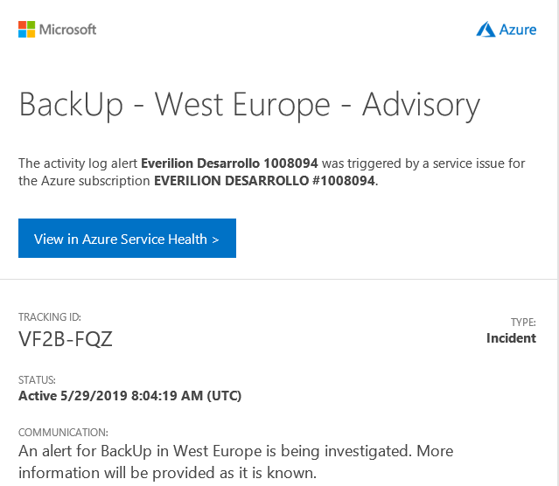
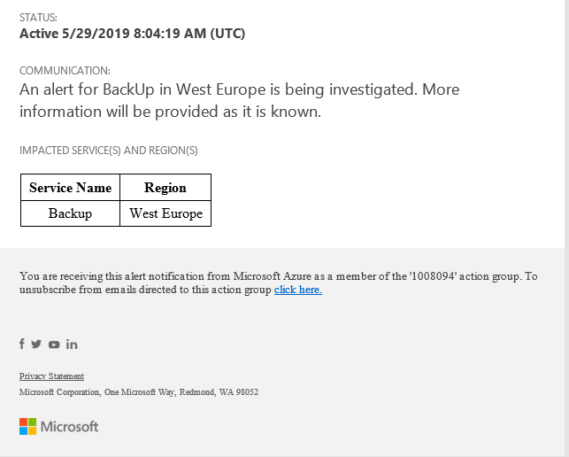
El texto indicado en el asunto puede variar, resumo los recibidos hasta la fecha:
- Backup - West Europe – Investigating
- Backup - West Europe – Mitigated
- Connectivity Issue - North Europe – RCA

Una vez recibida la alerta se debe reenviar por email al buzón de área de Microsoft:
- Si la alerta tiene delante la palabra backup, se abrirá un ticket y se escalará a infraestructura.
Se notificará a icenter.microsoft.everilion@emeal.nttdata.com de que el ticket ha sido asignado a su departamento.
Para el resto de las alertas:

Para: Products.everilion.Arquitectura@emeal.nttdata.com
CC: francisco.chacon.merino@nttdata.com; icenter.microsoft.everilion@emeal.nttdata.com

No es necesario ninguna acción más, no se debe reportar a la guardia en ningún caso.

Alertado EUSVM07PWRDWB01 available ram less 10 per cent
En este tipo de alertados los que debemos hacer cuando recibamos el error es reiniciar el servidor EUSVM07PWRDWB01
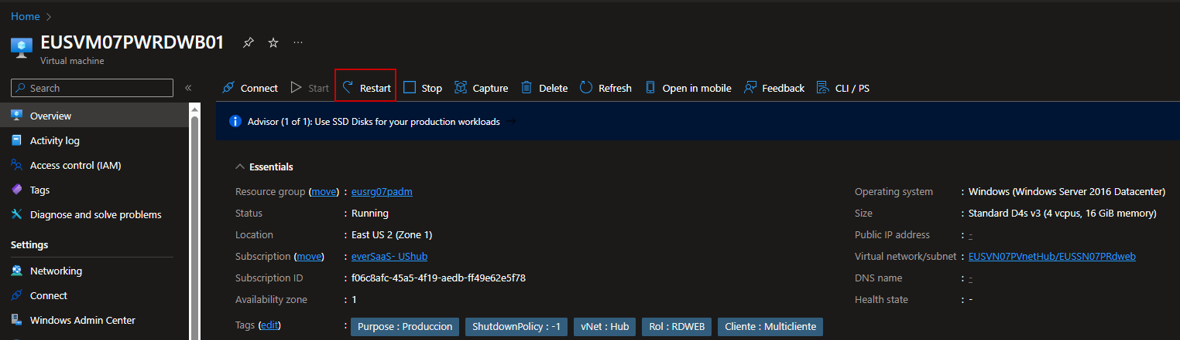

Una vez reiniciado y con el status en running, debemos comprobar el correcto acceso al servidor.
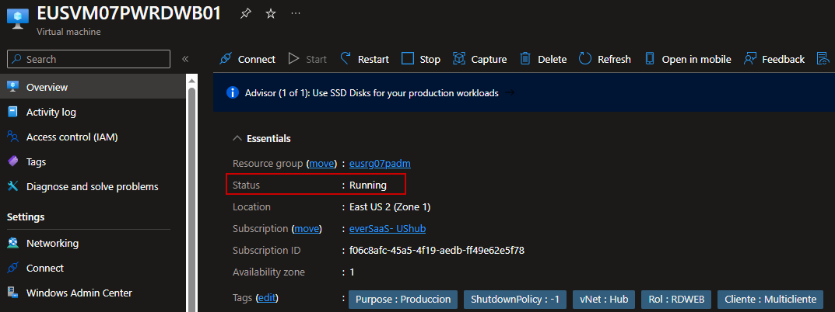

Alertado frontales web USA y EUR por caída de varios AppPool
En este tipo de alertados cuando recibimos alertas a través de Site24x7 de que están caídos varios de los AppPool en algún frontal web de USA o EUR y no recuperan, o cuando veamos que no podemos entrar al servidor, lo que debemos hacer es reiniciar el servidor afectado sacándolo previamente del balanceo.

Para sacar el nodo del balanceo se debe seguir el procedimiento correspondiente facilitado por el equipo de coms (NTTSY-PRO-086-Sacar Frontales de Balanceo USA Y EU).

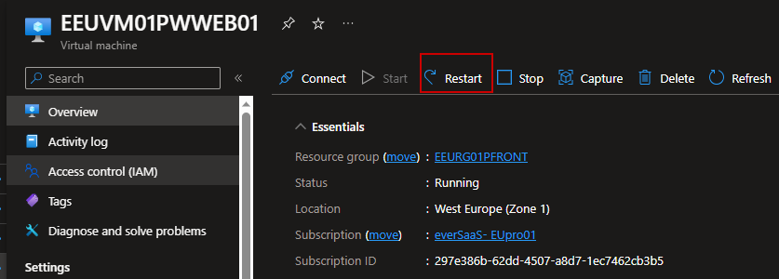

Una vez reiniciado y con el status en running, debemos comprobar el correcto acceso al servidor.

